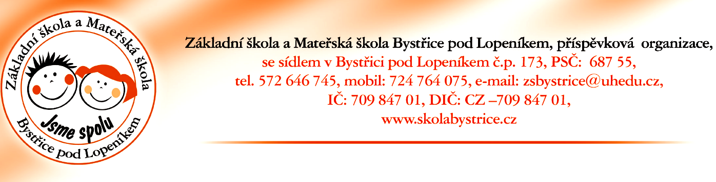

V Bystřici pod Lopeníkem dne 12. ledna 2016

Zápis žáků do 1. ročníku

Ředitelka základní školy a mateřské školy, jejíž činnost vykonává Základní škola a Mateřská škola Bystřice pod Lopeníkem, příspěvková organizace, oznamuje:
Zápis žáků do 1. ročníku základní školy od školního rok 2016/2017 se uskuteční ve čtvrtek 28. ledna 2016 od 13.00 hodin v budově základní a mateřské školy.

K zápisu je nutno přihlásit dítě narozené v období
od 01. 09. 2009 – do 31. 08. 2010.

Pokud budou zákonní zástupci žádat odklad školní docházky, i v tomto případě je nutné dítě do školy přihlásit nyní. Upozorňuji zákonné zástupce, že povolení odkladu povinné školní docházky je podmíněno doporučením odborného lékaře nebo klinického psychologa a školského poradenského zařízení.
K zápisu přineste, prosím, rodný list dítěte a Váš občanský průkaz. Žádost o přijetí je uložena na webových stránkách školy, děti navštěvující naši MŠ ji obdrží osobně.

Milý budoucí prvňáčku, těšíme se na Tebe.

Bc. Monika Petrášová
ředitelka školy

